**树脂血液灌流器对成人体外循环炎症反应的影响**

翻译：周荣华 四川大学华西医院

审校：郝 星 首都医科大学附属北京安贞医院

**摘要**

目的：本研究旨在评估树脂血液灌流装置（HA380血液灌流器）对成人体外循环（CPB）期间炎症反应的疗效。

方法：将60例接受外科瓣膜置换术的患者随机分为HP组（n=30）和对照组（n=30），HP组在CPB回路中使用HA380血液灌流器，对照组采用常规CPB。在V0（preCPB）、V1（CPB 30min）、V2（ICU 0h时）、V3（ICU 6h）和V4（ICU 24h）分析血常规检查结果、血液生化指标和炎症因子。

结果：HP组的IL-6、IL-8和IL-10水平显著降低。在IL-6和IL-10中，还观察到广义估计方程（GEE）模型对组间差异的显著估计。与对照组相比，HP组的肌酐（Cr）、转氨酶（AST）和总胆红素（TBil）水平显著降低。在GEE结果中，对Cr、AST和TBil差异的估计均达到统计学意义。与对照组相比，HP组的血管升压药需求明显减少，机械通气时间和ICU时间缩短。

结论：HA380血液灌流器可有效降低成人CPB期间的全身炎症反应，促进术后恢复。

**关键词：**外科瓣膜置换术；体外循环；全身炎症反应；血液灌流器；吸附

**引言**

由于创伤应激、单核细胞/巨噬细胞激活和凝血作用，CPB会导致全身炎症反应。CPB期间多种炎症因子（C3a、C5a、组胺、IL-6、IL-8和TNF-α）的释放激活细胞反应，进而导致全身炎症、血管通透性增加和血栓形成。CPB诱导的全身炎症会导致不良反应，如血流动力学不稳定、凝血障碍、急性器官损伤，甚至死亡。鉴于促炎细胞因子水平升高与不良临床结局之间的相关性，有人假设体外清除炎性细胞因子可改善CPB患者的预后。

HA380血液灌流器包含生物相容性中性大孔吸附树脂，该树脂由包覆聚苯乙烯制成，能够去除血液循环中分子量为10至60 kDa的分子。HA系列血液灌流器已应用于几种严重疾病的体外血液净化治疗，如多器官功能障碍综合征、败血症、重症急性胰腺炎和COVID-19。HA系列血液灌流器不仅能显著降低IL-6、IL-10、TNF-α等炎症因子水平，纠正炎症因子失衡，还能改善血流动力学，减少血管升压药的使用，缩短住院时间，并改善患者预后。然而，HA系列血液灌流器尚未在CPB期间常规使用。因此，本研究的目的是评估HA380血液灌流药筒在心脏手术CPB期间消除炎症因子的效果。

**方法**

**研究对象**

2018年2月至2019年2月，广东省人民医院60名风心病择期行外科瓣膜置换术的患者被纳入研究，并随机分为常规CPB的对照组（n=30）和CPB中使用HA380筒血液灌流的HP组（n=30）。

纳入标准：（1）以风湿性心脏瓣膜病为主要诊断；（2）术前心功能分级NYHA II–III；（3）胸片显示心胸比≤0.7；（4）合并下列疾病之一：肝损伤（1-3级）或肾损伤（CKD 0-2级）；所有患者均行联合瓣膜置换术，体外循环时间>2h。

排除标准：75岁以上、急诊手术、再次心脏手术、妊娠、临床或实验室明显感染。

**CPB中HA380血液灌流器的使用**

在HP组，CPB环路连接HA380血液灌流器(Jafron Biomedical Co., Zhuhai, China)，血流速度设定为200–300 mL/min，灌注时间与CPB时间相同。对照组不使用HA380血液灌流器。

**血清细胞因子和血液生化指标的测定及统计**

在V0（CPB前）、V1（CPB 30min）、V2（ICU 0h）、V3（ICU 6h）和V4（ICU 24h）以上5个时间点采集血样，检测TNF-α、IL-6和IL-10水平，并测定血清肌酐（Cr）、丙氨酸氨基转移酶（ALT）、天冬氨酸氨基转移酶（AST）、血乳酸浓度、国际标准化比率(INR)、总胆红素（TBil）及血小板计数。

本研究使用了广义估计方程（GEE）模型下的线性回归进行分析。

**结果**

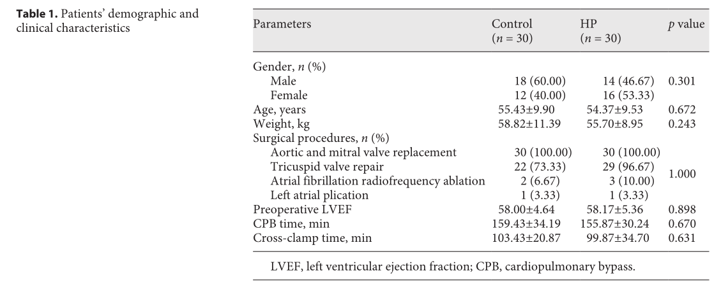**患者人口学和临床特征**

共纳入60例患者，年龄54.90±9.65岁，随机分为对照组和HP组，每组各30例两组之间的基线特征（包括性别、年龄和体重）没有显著差异（表1）。所有患者均行主动脉瓣、二尖瓣置换术，部分患者行三尖瓣环成形术、心房颤动射频消融术和左心房折叠术。两组患者在手术方式、术前LVEF、CPB时间、主动脉阻断时间等方面无统计学差异(表1)。

**ICU结局**

如表2所示，两组术后24h尿量和胸腔积液发生率无显著差异（p>0.05）。两组均未发生严重并发症或住院死亡。与对照组相比，HP组的机械通气（MV）时间（16.17±6.42 vs.25.10±15.78，p<0.01）和ICU停留时间（34.40±20.06 vs.73.28±52.56，p<0.01）显著缩短。与HP组相比，对照组术后第24h的VIS评分较高（13.26±18.09 vs.4.17±2.89，p<0.01）。

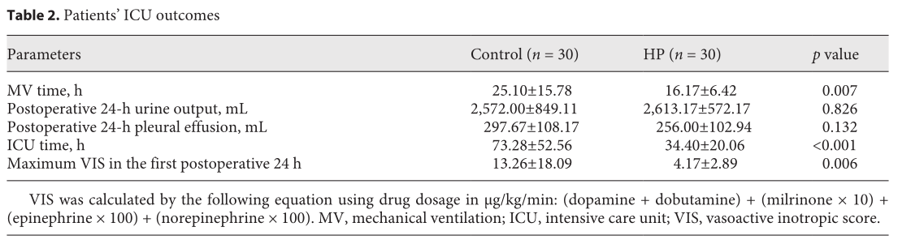

**血液动力学及血液生化数据**

表3显示了血液动力学参数和组间差异的估计值。两组在所有时间点的MAP无差异。在两组中，MAP在V1时降低，但在V2、V3和V4时升高，这与CPB和心脏手术有关。然而，GEE线性回归模型的估计值存在显著差异，表明两组之间的MAP存在显著差异。

在两组之间的跨时间比较和GEE模型的估计（表3）中，两组之间的INR和血小板水平均无显著差异（均p>0.05）。然而，HP组在V2和V4时的Cr、AST和TBil水平明显低于对照组。对Cr、AST、ALT和TBil差异的估计在GEE结果中均具有统计学差异。提示HP组CPB术后肝肾功能预后较好。两组间乳酸水平无显著性差异（p>0.05）。

**炎症因子**

与对照组相比，HP组的IL-6、IL-8和IL-10水平显著降低（表3）。在GEE模型中，在IL-6和IL-10中也观察到对组间差异的显著估计。图1比较了炎症因子（TNF-α、IL-6、IL-8和IL-10）随时间变化的趋势和水平。发现CPB期间所有炎症因子从V1到V2均呈升高趋势（IL-6增加到V3），然后在V4降低到正常范围。总体而言，HP组的所有炎症因子水平均显著或明显低于对照组。

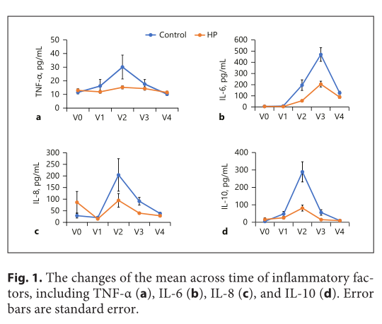

**讨论**

HA380血液灌流器设计用于对患有细胞因子风暴的危重患者进行体外血液净化治疗，如败血症、胰腺炎、创伤、心脏手术和严重炎症；但尚未在心脏外科CPB期间使用。HA380的树脂孔径范围为500 Da–60 kDa。

本RCT研究目的为评估HA380血液灌流器在CPB期间消除炎症因子的疗效。结果表明，与对照组相比，HP组的血管升压药需求量（VIS评分）显著减少，MV时间和ICU停留时间缩短；HP组的IL-6（V2和V3）、IL-8（V3）和IL-10（V2）水平显著降低。在GEE模型中，组间IL-6和IL-10差异的估计有显著性。HP组在V2和V4时的Cr、AST和TBil水平显著降低。在GEE结果中，对Cr、AST、ALT和TBil差异的估计均达到统计学意义。提示HP组CPB术后肝肾功能可能较好。

本研究结果表明，HA380血液灌流器在炎症因子吸附和患者术后恢复方面表现出良好的疗效，这与之前的研究结果一致。但对于患者预后的影响仍需大型前瞻性研究进一步验证。

在本研究中，HP组未观察到发热或血小板减少，表明HA380滤筒具有生物相容性，可安全用于心脏手术CPB期间。

本研究仍存在一些局限性。首先，本研究的样本量相对较小。此外，我们没有观察所有的促炎和抗炎细胞因子。应进行大型前瞻性试验，以验证本研究的结果。

综上所述，我们的研究结果表明，与对照组相比，HA380血液灌流器可有效降低术中炎症因子水平，降低血管升压药需求，缩短术后MV时间和ICU停留时间，改善肝肾功能，表明接受CPB的患者全身炎症反应减少，术后恢复改善。

